有一部分图书分类字段有中图分类值

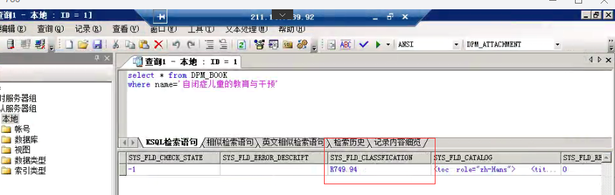

上面这本书在后台管理中，分类显示是空，这里没问题不需要修改

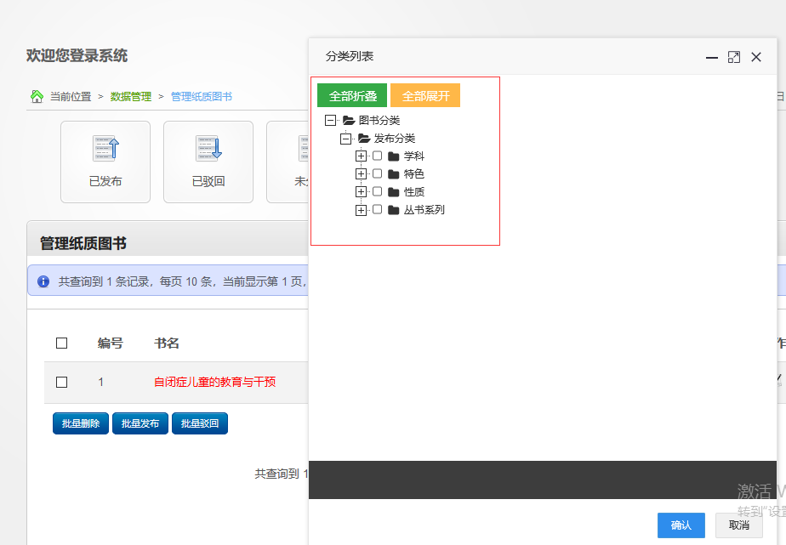

添加分类成功，需要覆盖之前的值

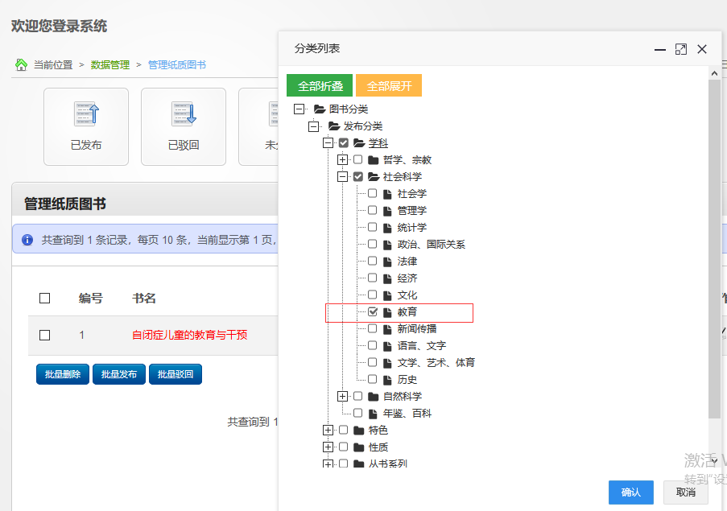

数据库分类字段显示如下，添加分类时需要覆盖之前的值

